  - FRESHMARKET / PROJECT DELIVERY
鲜境 · 实验报告
  - 实验四：AI辅助企业级生鲜商城实践
独立品牌 · 仿盒马生鲜选购体验 · 实际持久化业务闭环
版本 1.0 | 编制日期 2026-10-06
依据实验任务书与教材第九章；记录本次实际实现及测试范围。
提交人姓名 / 学号 / 专业：________________________

项目与提交信息
项目题目：【项目实战】企业级应用——鲜境生鲜商城系统。
姓名：________________ 学号：________________ 专业：________________
提交日期：________________ 小组成员与实际分工：________________
编程工具：Codex、Node.js 24、npm workspaces、TypeScript、Docker Desktop、Playwright。
大模型：GPT-6系列（本会话系统标识；具体服务端构建号未公开）。

一、实验目的
根据教材第九章社区超市商城思路，完成企业级商城从需求、选型、数据建模、编码、测试到部署与工程化交付的完整实践。以生鲜购物为业务主题，验证购物闭环、角色职责、库存及资金沙箱一致性，并留下可复现证据。

二、实验步骤展示

2.1 立项与需求分析
系统名为“鲜境 FreshMarket”，面向城市家庭、通勤顾客和生鲜运营团队。采用独立品牌，借鉴盒马的分类选购、规格产地展示、冷链与到家体验。6类24款食材；游客及6种账号角色；完整用例、流程、领域模型、ER、权限矩阵、API与可验证指标见需求文档。
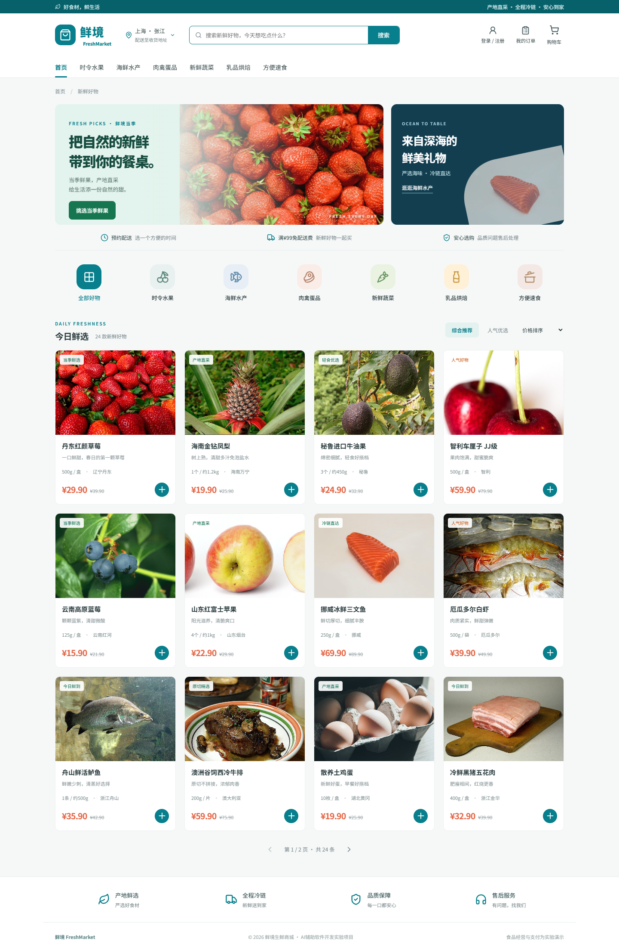
生鲜购物界面 · 完整原图：screenshots/01-home-desktop.png

2.2 技术选型与环境搭建
React与Fastify为独立前后端工程，TypeScript统一开发。Docker实际启动Nginx、API、PostgreSQL、Redis、RabbitMQ、Prometheus、Grafana共7个容器。核心业务模块分层，配置中心由环境变量承担；模块化单体规模无需服务注册发现。精确依赖见锁文件，替代方案与风险见设计文档、ADR。
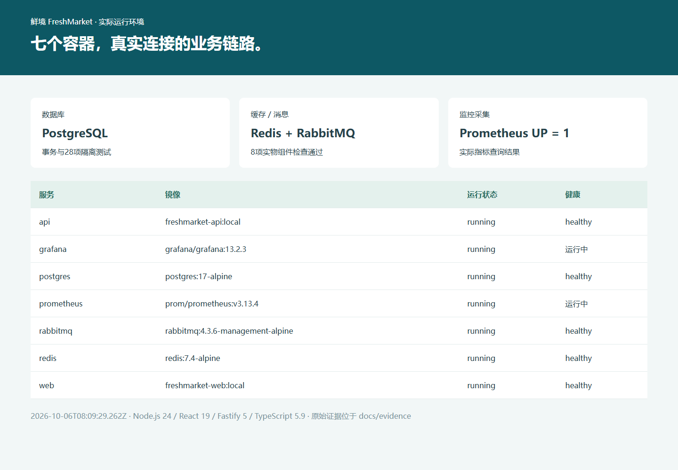
实际部署环境 · 完整原图：screenshots/07-runtime-stack.png
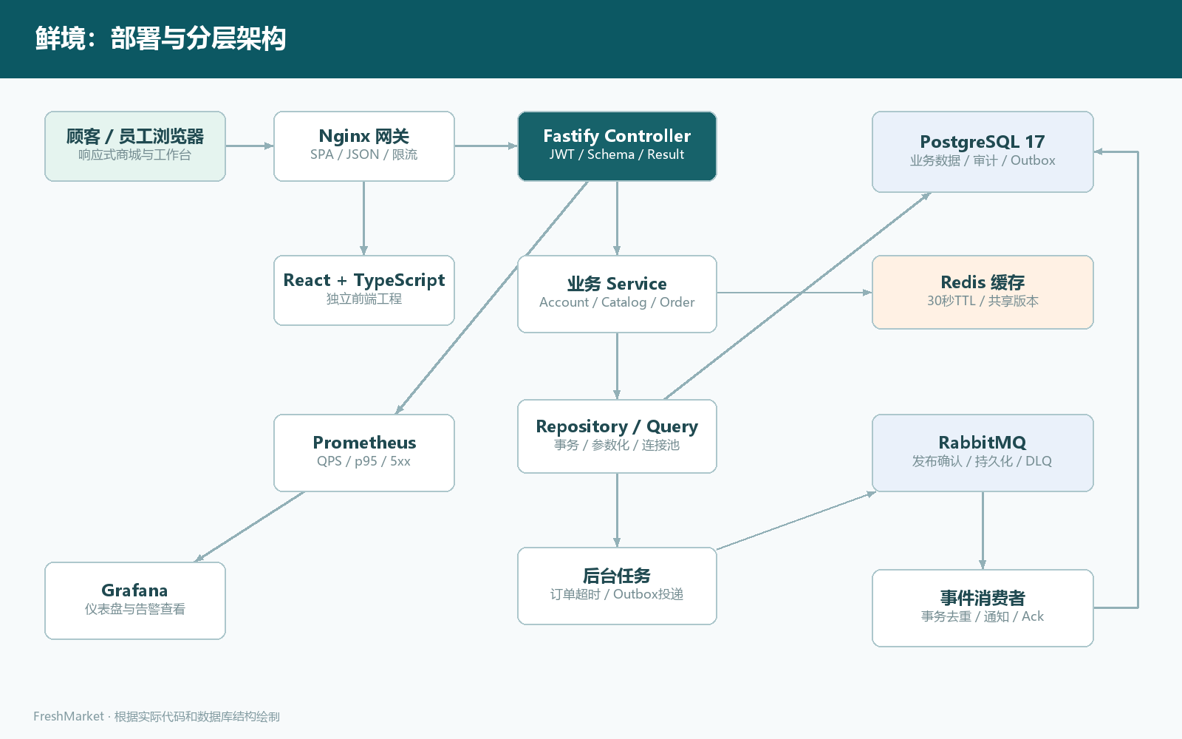
实际分层架构 · 完整原图：diagrams/architecture.png

2.3 AI编程过程与关键决策
原始Prompt：按照所给文档的要求完成系统搭建，目标是仿盒马搭建企业级生鲜购物平台。
工具/模型、阶段输入、生成内容、采纳理由、测试结果与实际修正记录见AI过程记录。采用整数分金额、服务端价格、下单快照、事务条件扣库存、行锁和唯一约束。采用Outbox同事务事件及RabbitMQ确认/去重，记录认证、缓存、消息及部署决策。个人与团队人工修改、评审和分工需由提交人补录。

2.4 业务实现与企业级能力
浏览→搜索→详情→购物车→地址/配送时段→幂等下单→沙箱付款→仓库拣货/配送→顾客收货/评价→财务结算。待付款取消及15分钟过期释放库存；整单退款审核冻结履约和结算。已配送生鲜不回库存。接口JWT、密码scrypt哈希、RBAC、所有权校验、参数化SQL、输入校验、限流、审计及traceId；OpenAPI、Docker、监控、CI配置、备份/回滚脚本均已交付。
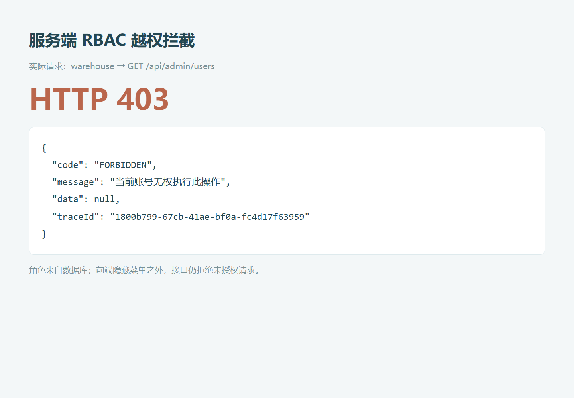
真实越权拦截 · 完整原图：screenshots/10-rbac-denied.png
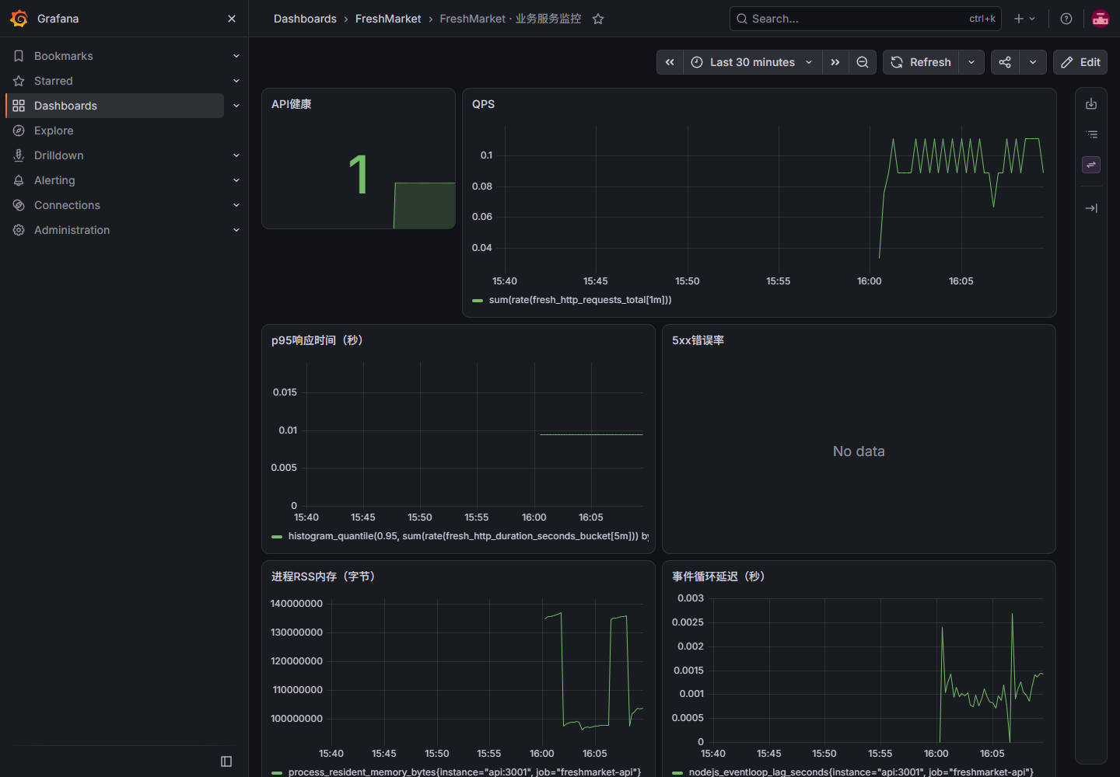
实际监控 · 完整原图：screenshots/08-grafana-monitor.png

2.5 测试验证
验证 | 最终实际结果
SQLite / PostgreSQL | 各28/28通过
SQLite覆盖率 | 行87.02%，分支80.63%
PostgreSQL覆盖率 | 行88.2%，分支80.89%
浏览器E2E | 本地5/5，完整Docker5/5
实际Redis/RabbitMQ链路 | 8/8通过
依赖审计 | 0项已知告警
类型检查 / 生产构建 | 通过
本机商品接口短时测量 | 200请求，并发10，p95 17.34ms，错误率0%

最后一项总时长约0.168秒，是本机短时突发测量；不代表持续容量或生产SLA。CI提供配置但未声明GitHub实际执行；恢复脚本未破坏性演练。

2.6 交付与演示
源码、SQL、部署脚本、Word需求/设计/测试报告、实验报告、PPT、实际浏览器WebM录屏、原始测试证据及SHA256均交付。视频含购物闭环、真实403、沙箱重复支付/退款、架构/Outbox说明、监控、测试、AI使用与复现；录屏字幕是讲解层。个人信息、真人讲解和手写签名由提交人完成。

三、开发亮点、问题及解决方案
难点 | 实际处理与证据
并发库存 / 订单幂等 | 锁用户与订单；条件扣减；8次幂等提交、最后3件争抢测试
付款、取消、退款和结算竞争 | 状态机、行锁与唯一约束；重复操作和互斥测试
业务提交与消息投递可靠性 | 同事务Outbox；ConfirmChannel；持久化消费去重；8项实物组件验证
扫描教材无法直接读取 | 渲染指定章节页面，视觉读取实际PDF150–156页
Windows子进程 / Docker管道权限 | 使用执行工具权限流程；实际启动Docker并继续验证
E2E登录定位歧义 | 限定header按钮，保留失败原因并回归
Swagger关联依赖告警 | 升级Swagger UI 6.1.1；重新审计及双数据库回归

四、小结

4.1 技术收获与体会
本项目的实践结论是：商城设计需围绕业务不变量建立数据约束，金额与库存由服务端负责；前端菜单权限必须与接口权限结合；事务内远程消息发布存在可靠性缺口，应采用持久化Outbox与消费去重；功能截图应与真实测试、部署和日志共同证明实现。AI生成代码需经类型检查、并发与异常测试、依赖审计和真实组件验证后采纳。
个人或团队学习体会（提交人补充）：________________________________________

4.2 今后改进方向
接入真实支付签名回调与退款渠道、实际配送和地理围栏、批次溯源与保质期管理；完善部分退款、已结算逆向账务、优惠券及多门店；验收集群限流、HTTPS、故障注入、长时压测、数据库高可用与备份恢复演练。当前实验功能边界在需求/设计/测试报告均有注明。

小组成员手写电子签名
成员姓名：________________ 实际分工：________________ 手写签名：________________
成员姓名：________________ 实际分工：________________ 手写签名：________________
以上信息须由小组据实填写，不由生成工具代签。

